**UN NOVIEMBRE ‘MENOS MALO’ DE LO QUE SE PODÍA ESPERAR**

*-  La creación de empleo mantiene un ritmo robusto, pero pisa el freno en el segundo semestre, frente a la primera mitad de 2017 -*

* **La Seguridad Social arroja una destrucción de empleo de 12.773 cotizantes** respecto al mes de octubre

* **El paro registrado se ha incrementado en 7.255 personas**

* La ocupación registra un **número total de afiliados en 18.417.756 personas**

* En el mes de noviembre se firmaron **1.818.339 contratos, el 90,3% de ellos, temporales**

* Los **contratos indefinidos aumentan un 10,3%** y suman otro mes más en positivo, reproduciendo el patrón de los últimos meses
* **La pérdida de afiliados** se concentra en el **sector de la Hostelería, que resta 102.850 personas** respecto al mes anterior. El **sector que más cotizantes suma**, es el **educativo**, seguido de **comercio y reparación** y, en tercer lugar, del sector de la **construcción**
* De cara al **cierre del año** y a pesar de las amenazas externas e internas, **esperamos que la afiliación a la Seguridad Social alcance los 18.500.000 afiliados**

**Noviembre**, es bien sabido, es un **mes estacionalmente desfavorable**, **pero los datos corregidos por esta estacionalidad desfavorable son más robustos que los del mismo mes del año anterior**. En este sentido, los datos de paro y de afiliación a la Seguridad Social, vuelven a ofrecer unos **ritmos interanuales que mantienen, e incluso aceleran**, el pulso observado en los meses precedentes. La corrección por estacionalidad certifica esta **fortaleza de la recuperación laboral** que, en el segundo semestre, no obstante, será de media, algo menos intensa que la del espectacular primer semestre.

La **afiliación** crece a un **ritmo interanual del 3,58%** (637.000 afiliados más en el año transcurrido) y el **paro registrado** **ha disminuido a un ritmo del 8,30%** (315.000 parados registrados menos respecto a noviembre de 2016).

El comportamiento de los **contratos** también ha sido **muy positivo**, en especial, en el caso de los **contratos indefinidos**.

**Análisis de los datos**

**Afiliación a la Seguridad Social**

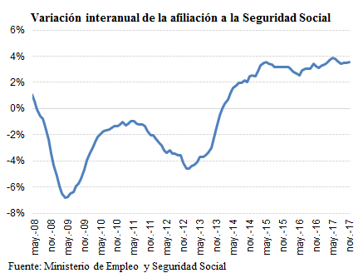**En el mes de noviembre, la afiliación a la Seguridad Social ha perdido 12.773 ocupados, dejando el número total de afiliados en 18.417.756 personas**. Este dato implica una **ligera aceleración de la tasa de variación interanual hasta el 3,58%** desde el 3,46% del mes anterior.

En **términos desestacionalizados**, la afiliación se anota un **aumento de 43.000 personas**, un comportamiento mejor de lo previsto, también si se compara con lo ocurrido el mismo mes del año pasado (cuando la afiliación se redujo en 23.000).

**Hostelería es el sector**, dentro del Régimen General, **que concentra el grueso de la pérdida de afiliados (-102.850** personas respecto al mes anterior), **seguido**, aunque muy de lejos, **por la agricultura (-1.112**  personas). **Los que más afiliados suman**, en términos absolutos, respecto al mes anterior, **son el sector educativo (28.400)**, **el comercio y la reparación (18.800) y la construcción (15.800** afiliados más en el mes).

En términos comparados respecto al mismo mes del año pasado, **los sectores que se comportan diferencialmente peor son la hostelería** (que ha perdido 11.800 más afiliados este año que el anterior) **y el comercio** (que ha sumado 2.200 personas menos que el año pasado), **a pesar de contar con factores propulsores** de un mejor comportamiento (buena climatología a estas alturas del año, celebración del **"Black Friday"** y el adelantamiento de las compras navideñas).

Por otro lado, destaca el **buen comportamiento del sector de las AA.PP. y Seguridad Social**, que suma **5.000 afiliados más que durante noviembre de 2016**, la **construcción** (con **4.800 afiliados más**) y la **educación** (suma **3.300**), sectores que explican el comportamiento diferencial de la afiliación este mes de noviembre respecto a 2016.

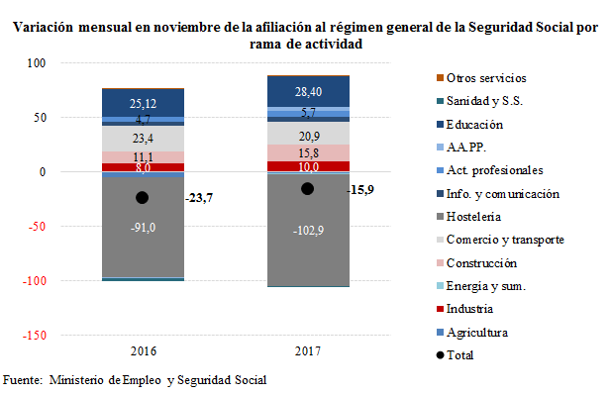

**Paro registrado**

En lo que respecta al número de parados, ha experimentado un **incremento de 7.255 personas,** lo que sitúa la **tasa de variación interanual en el -8,3%, acelerándose el ritmo de reducción del paro** desde el -7,9% del mes anterior. 

Por su parte, el **número de contratos** firmados este mes **asciende a 1.818.339**, lo que supone una **ralentización en el ritmo de crecimiento interanual** desde el 8,3% del mes anterior **hasta el 4,3% de este mes**.

Por tipo de contrato **destaca la tasa de crecimiento interanual de los contratos indefinidos (10,3%** este mes). **Los contratos temporales aumentan en un 3,7%** en términos interanuales y **suponen el 90,3% de los contratos firmados este mes (1.641.960)**.

Por tipo de jornada, aumentan los **contratos a jornada completa** pasan a representar el **68%** de todos los contratos firmados este mes, desde el 65% que representaron en el mes de octubre.

**Conclusiones ASEMPLEO**

En general, un mes de noviembre que tiene un **comportamiento** del mercado laboral **ligeramente mejor de lo que se podía esperar**, a pesar de que se trata de un mes desfavorable en términos de creación de empleo.

La **nueva aceleración interanual**, sumada a la previsible buena campaña navideña, reafirma la previsión para el cierre y conjunto del año, que **podría culminar con más de 18.500.000 de afiliados a la Seguridad Social en diciembre de 2017**.

En este sentido y centrándonos en el **volumen de contratos** que podría realizar el sector **durante la campaña de Navidad**, **es previsible que aumente respecto a 2016**, dada la buena evolución de los registros y de los ritmos de creación de empleo, así como ante las buenas previsiones del comercio y del sector turístico.